Авторское дидактическое пособие для сенсорно-моторного развития

(для детей раннего , младшего, старшего возраста).

***Сюжетный тренажер «Цветные картинки».***

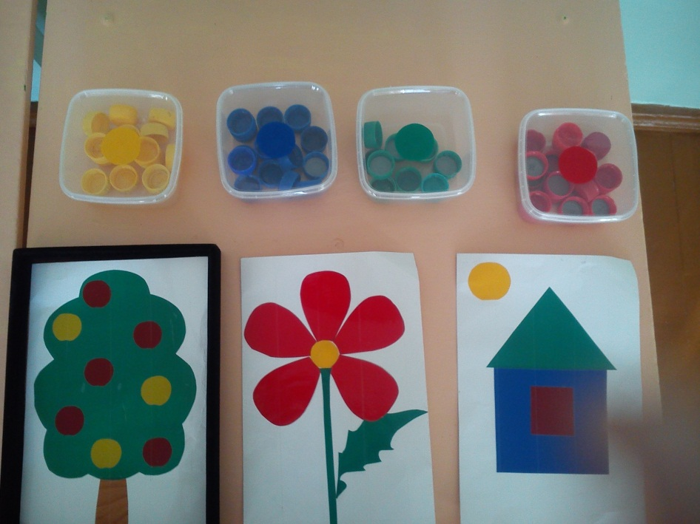

**Оборудование:**

Коробка бархатная черного цвета (в данном случае используется коробка от ювелирных украшений);

Самоклеящаяся бумага 4-е основных цвета – синий, красный, желтый, зеленый;

Из самоклеящейся бумаги на белом картоне формируется рисунок –вырезаются детали и наклеиваются. Ламинируется.

Крышки от пластиковых бутылок 4основных цвета (красный, желтый, зеленый, синий);

Геометрические фигуры из самоклеящейся бумаги на белом картоне, ламинированные.

**Цель:**

Развитие мелкой моторики;

Формирование умения обращать внимание детей на цвет, устанавливать тождество цвета;

Развивать умения различать и называть цвета.

Развитие умения различать предметы по форме – круг солнце, яблоки, серединка цветка; квадрат- дом, окно; треугольник –крыша; указать величину предметов, сосчитать уголки.

Формирование умения выполнять действия с предметом;

Формировать умение понимать изображенное на картине и отвечать на вопросы воспитателя

Развивать наблюдательность.

**Ход игры:**

1.Играть можно вдвоем, втроем, вчетвером…

2. Воспитатель, говорит, что нужно найти пробки такого цвета как яблоки на дереве и положить их на каждое яблоко.

3. Ребенок должен назвать цвет, определить форму яблока (круглая), обводит пальцем пробку, указать какой она формы и цвета, кладет сверху на яблоко.

4. тоже проделывает с цветком, подбирает пробки такого же цвета как лепестки, листок, середина цветка.

5. Ребенок называет цвет и форму дома, находит геометрические фигуры (квадрат –синий, треугольник – зеленый, маленький квадрат - красный), старшие дошкольники могут сосчитать уголки дома, крыши, окна. Указать величину, что больше окно или дом, дом или крыша.

Автор: Бармина Ольга Владимировна

МБДОУ ЦРР д/сад № 8

пгт. Лучегорск